WSM, phân tích tài chính, hợp đồng nhóm
1. Mô hình trọng số (WSM)
1.1. Theo dự án
    - Tổng trọng số cho các tiêu chuẩn 100%.
    - Công thức tính Weighted Project Scores như sau:
𝑐
Weighted Project Scores = ∑ W𝑒𝑖𝑔ℎ𝑡_{𝑖} ∗ 𝑃𝑟𝑜j𝑒𝑐𝑡_{𝑖}
𝑖=1
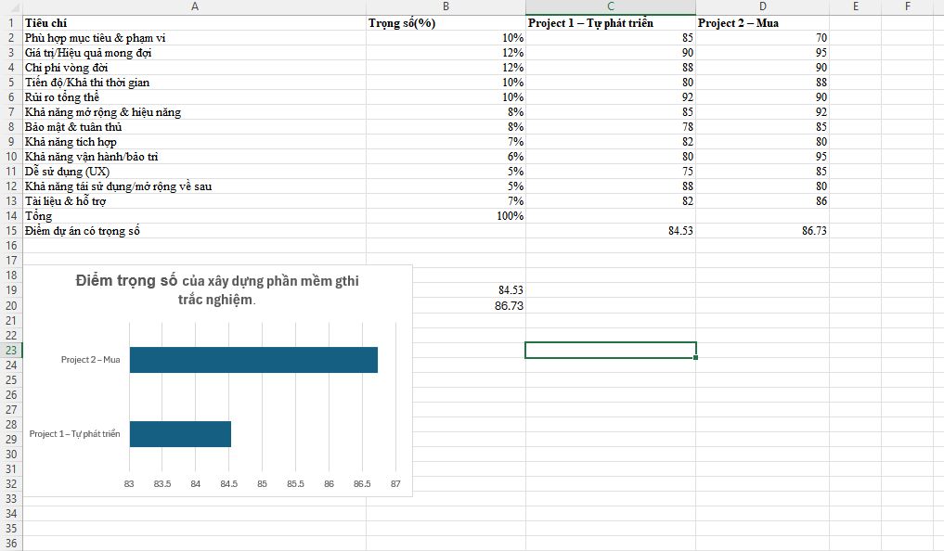

1.2. Theo chức năng

𝑐
Weighted Function Scores = ∑ W𝑒𝑖𝑔ℎ𝑡_{𝑖} ∗ 𝐹𝑢𝑘𝑐_{𝑖}
𝑖=1

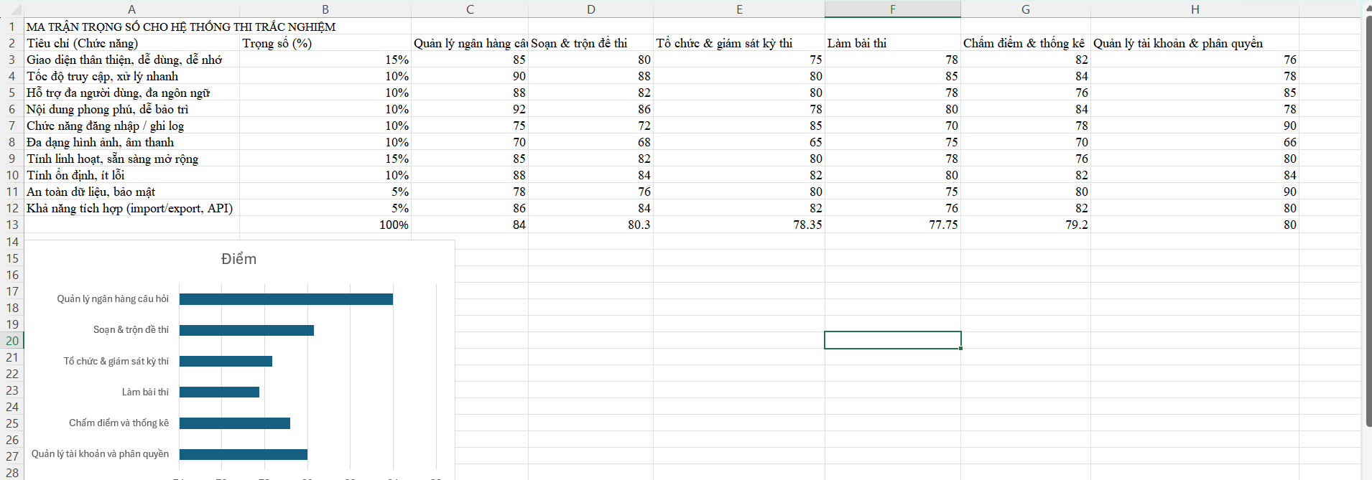
2. Phân tích tài chính: NPV, ROI, thời gian hoàn vốn.
2.1. Công thức tính NPV:

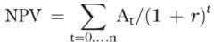 Trong đó: n số năm, A_{t} dòng tiền mặt (cash flow) ở năm thứ t.

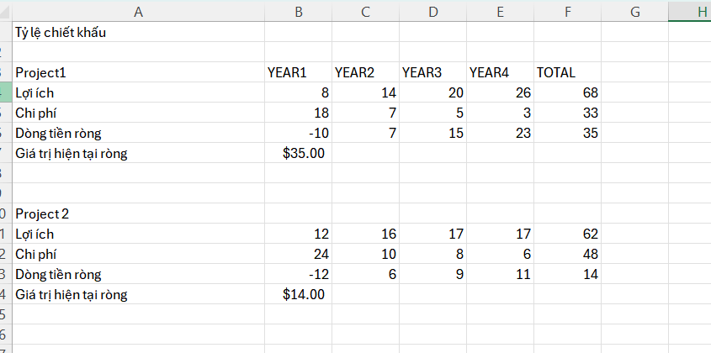
2.2. Tính ROI (Return on Investment)
Tỉ lệ chiết khấu (discount factor) theo năm t được tính theo công thức:
1
Discount factor_{𝑡} = (1 + 𝐷𝑖𝑠𝑐𝑜𝑢𝑘𝑡 𝑟𝑎𝑡𝑒)_{𝑡}

Công thức tính ROI:

total disCounted benefits − total disCounted Costs
𝑅𝑂𝐼 =

disCounted Costs

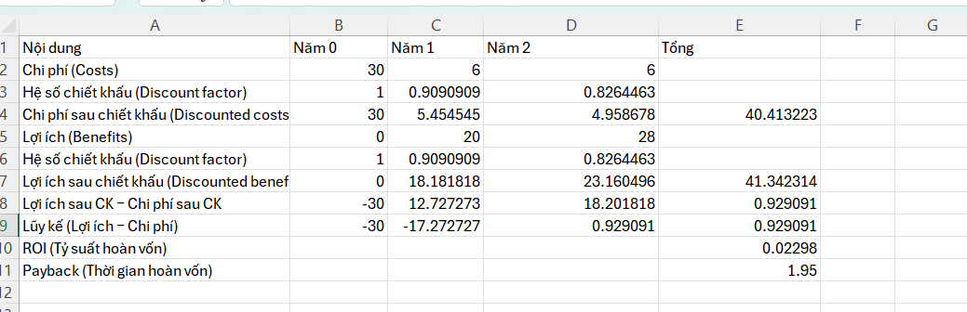
2.3. Thời gian hoàn vốn (Return on Investment) - Tính Cum costs, Cum Benefits ở năm thứ i:
Cum costs𝑖 = {𝐶𝑜𝑠𝑡𝑠𝑖 + 𝐶𝑢𝑚 𝑐𝑜𝑠𝑡𝑠𝑖−1 𝑖 > 0
𝐶𝑜𝑠𝑡𝑠_{𝑖} 𝑖 = 0
Cum Benefits _{𝑖} = {Benefits_{Benefits} 𝑖 +_{𝑖} 𝐶𝑢𝑚 Benefits 𝑖−1_{𝑖} 𝑖₌ > ₀ 0

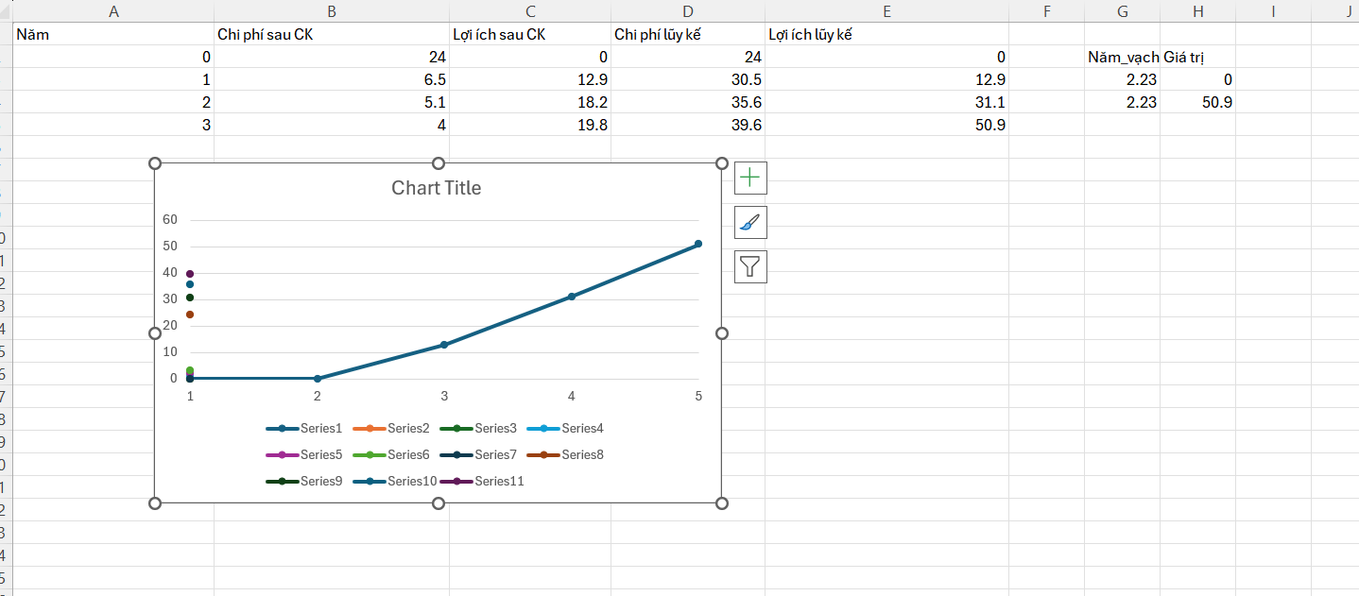
- Kick-Off Meeting
  - Kick-off meeting là gì?
  - Mục tiêu của Kick-Off Meeting?
  - Xem mẫu Kick-Off meeting nhóm, mỗi nhóm xây dựng Kick-Off meeting của đề tài đã thực hiện.
Tên dự án: Xây dựng phần mềm thi trắc nghiệm trực tuyến
Thời gian họp: 01/11/2025 – 08:30–10:00
Địa điểm: Trường Đại học Tài nguyên và Môi trường TP.HCM
Thành phần:
- Hoàng Thanh Trà– Trưởng dự án (PM), phụ trách điều phối & tài liệu.
- Trần Thị Ngọc Huyền – Kỹ thuật chủ trì (Tech Lead), phụ trách kiến trúc & triển khai.

1. Mục tiêu cuộc họp
Khởi động dự án: giới thiệu thành viên, thống nhất mục tiêu & phạm vi, duyệt kế hoạch thực hiện, phân công nhiệm vụ, chốt mốc báo cáo và định hướng phát triển.

2. Nội dung cuộc họp
- Giới thiệu các thành viên và vai trò.
- Trình bày tổng quan & lý do thực hiện dự án (nhu cầu thi online, chấm tự động).
- Rà soát tài liệu: Project Charter, Kế hoạch dự án, Yêu cầu chức năng.
- Thảo luận tổ chức & phân vai (PM/Tech/Frontend/Mobile/QA).
- Thống nhất phạm vi, tiến độ, ước lượng chi phí/nguồn lực.
- Nhận diện khó khăn, biện pháp khắc phục và hướng phát triển.
- Chốt lịch báo cáo tiến độ định kỳ.

3. Phân công & mốc hoàn thành
Nội dung công việc |  | Người phụ trách | Hạn hoàn thành
Phân tích yêu cầu & xác định chức năng chính |  | Cả hai | 05/11/2025
Vẽ Use Case tổng thể & mô tả tác nhân |  | Trần Thị Ngọc Huyền | 06/11/2025
Thiết kế cơ sở dữ liệu |  | Hoàng Thanh Trà | 08/11/2025
Xây dựng API (Node.js/Express): đăng nhập, đề thi, kết quả |  | Hoàng Thanh Trà | 12/11/2025
Thiết kế giao diện web (ReactJS): màn GV & cán bộ coi thi |  | Trần Thị Ngọc Huyền | 14/11/2025
Thiết kế mobile (Flutter): đăng nhập & làm bài cho SV |  | Hoàng Thanh Trà | 18/11/2025
Hoàn thiện Project Charter & hướng dẫn sử dụng sơ bộ |  | Trần Thị Ngọc Huyền | 18/11/2025
Tích hợp BE–FE, kiểm thử: đăng nhập, vào thi, nộp bài |  | Cả hai | 21/11/2025
Thử nghiệm nội bộ, ghi lỗi & đề xuất cải tiến |  | Cả hai | 23/11/2025
Chuẩn bị tài liệu & slide báo cáo |  | Hoàng Thanh Trà | 25/11/2025

4. Phạm vi đã thống nhất (tóm tắt)
- Quản lý người dùng: Giáo viên, Cán bộ coi thi/Quản trị, Sinh viên.
- Ngân hàng câu hỏi theo cấu trúc Môn → Chương → Đoạn → Câu; hỗ trợ MCQ (≥1 đáp án đúng) và Điền khuyết.
- Soạn & trộn đề theo ma trận; giới hạn thời gian làm bài, autosave, resume.
- Chấm điểm tự động, thống kê kết quả, export báo cáo.

5. Rủi ro & hướng khắc phục (chốt trong họp)
- Thời gian ngắn, khối lượng nhiều → chia sprint ngắn 1–2 tuần, ưu tiên chức năng lõi.
- Tích hợp đa nền tảng web/mobile → chuẩn hóa API, dùng bộ dữ liệu seed chung.
- Rủi ro bảo mật & gian lận → RBAC rõ, log sự kiện, random đề/đáp án, giới hạn thiết bị.

6. Cơ chế phối hợp & báo cáo
- Kênh trao đổi: Zalo/Discord + GitHub Issues.
- Báo cáo nhanh hằng hai ngày (15 phút, online).
- Commit theo nhánh feature/*, review trước khi merge main.

7. Hành động sau cuộc họp
- 02/11/2025: PM gửi bản Project Charter v1 & checklist yêu cầu.
- 03/11/2025: Hoàn tất danh mục chức năng phiên bản MVP + ma trận WSM ưu tiên.
- 04/11/2025: Chốt schema CSDL bản nháp để bắt đầu code API.

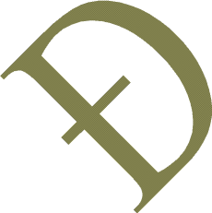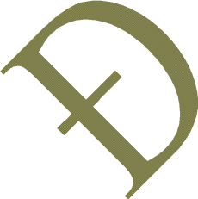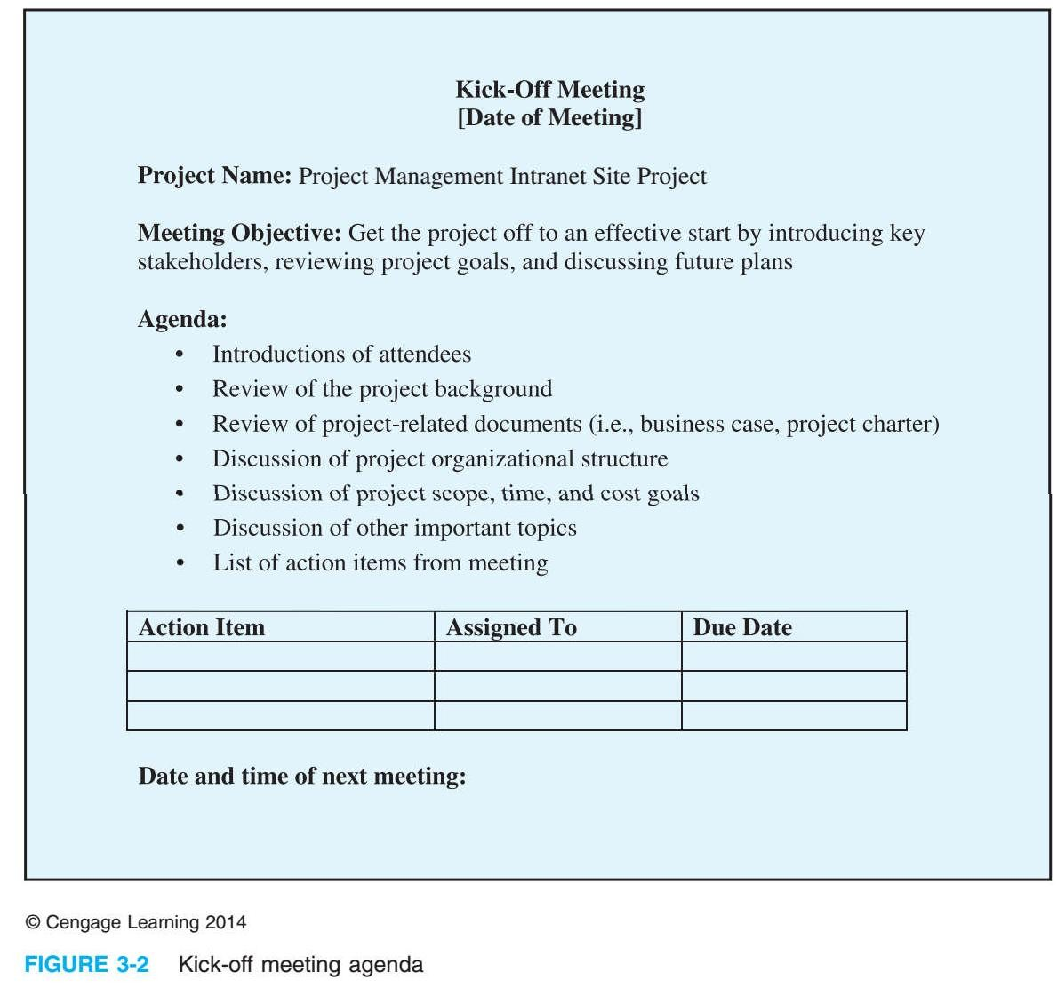

- Xây dựng hợp đồng nhóm (team contract)
4.1. Team contract là gì?
  - Nội dung chính của team contract?
  - Xem mẫu hợp đồng nhóm, mỗi nhóm xây dựng hợp đồng nhóm của đề tài đã thực hiện.

TEAM CONTRACT
Tên dự án: Xây dựng phần mềm thi trắc nghiệm

1) Thành viên nhóm & xác nhận ký tên
Họ và tên | Xác nhận tham gia nhóm | Chữ ký
Hoàng Thanh Trà (Nhóm trưởng) | ☐ Đồng ý ký kết hợp đồng nhóm | ____________________
Trần Thị Ngọc Huyền | ☐ Đồng ý ký kết hợp đồng nhóm | ____________________

2) Quy tắc làm việc
Là một nhóm dự án, chúng tôi sẽ:
- Làm việc nhóm chủ động và ngăn ngừa các vấn đề có thể xảy ra.
- Giữ liên lạc thường xuyên để cập nhật tiến độ từng thành viên.
- Đặt lợi ích của dự án lên hàng đầu.

3) Sự tham gia
Chúng tôi sẽ:
- Trung thực và cởi mở trong mọi hoạt động dự án.
- Tự tin trình bày ý kiến, lắng nghe đề xuất của thành viên khác.
- Báo trước nếu vắng mặt hoặc chậm tiến độ.
- Khuyến khích sự đa dạng trong làm việc nhóm.

4) Giao tiếp
Chúng tôi sẽ:
- Sử dụng Zalo và Google Meet để trao đổi.
- Họp trực tuyến qua Google Meet hoặc gặp trực tiếp khi cần.
- Gửi báo cáo tiến độ vào Google Docs chung trước 21:00 mỗi Thứ Sáu.
- Mọi thảo luận có mục tiêu rõ ràng và kết luận cụ thể.

5) Giải quyết vấn đề
Chúng tôi sẽ:
- Khuyến khích mọi thành viên cùng tham gia đề xuất giải pháp.
- Tập trung vào giải quyết vấn đề, không đổ lỗi cá nhân.
- Luôn tôn trọng và xây dựng.

6) Quy tắc họp nhóm
Chúng tôi sẽ:
- Báo cáo tiến độ 1 lần/tuần.
- Ghi biên bản và lưu trên Google Docs.
- Họp bổ sung khi có yêu cầu từ giảng viên hoặc khi có thay đổi lớn.
- Mỗi cuộc họp đều nêu nội dung – người phụ trách – thời hạn rõ ràng.

Ngày ký kết: 05/11/2025
Đại diện nhóm:
- Hoàng Thanh Trà – Nhóm trưởng: ____________________
- Trần Thị Ngọc Huyền – Thành viên: ____________________

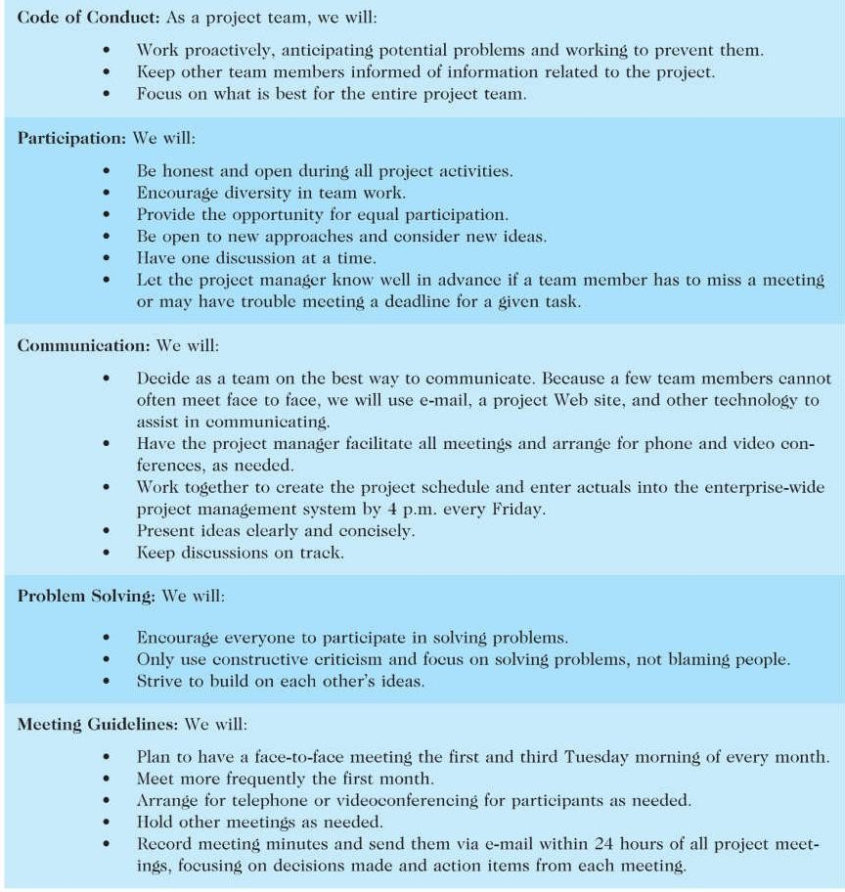

Team

Contract

Project

Name:

Project

Management

Intranet

Site

project

Project

Team

Members

Names

and

Sign
-
off:

Name

Sign
-
off

on

Team

Contract

III. Bài tập áp dụng
Xây dựng: mô hình trọng số cho dự án, chức năng; NPV, ROI, Payback; kick-off meeting;
team contract cho đề tài cá nhóm. (TenMSSV_TenTomTatDuAn/Lab9.docx)

